中國文化大學教育部高教深耕計畫成果紀錄表

子計畫 | C1-3-1創造力思維與實作能力提升人才培育-創客中心
具體作法 | 華岡創客中心
主題 | 似顏繪
內容  （活動內容簡述/執行成效） | 主辦單位：研發處  活動日期：2024/10/23 13:00-16:00  活動地點：大慈館B1華岡創客中心  主 講 者：許家瑋老師  參與人數： 14 人  內 容：  中國文化大學研發處於2024年10月23日辦理「似顏繪」課程，本次邀請許家瑋老師來帶領同學利用水彩的方式來做插畫似顏繪的教學。同學學習凸顯特色去做模擬運用繪圖。  執行成效：  似顏繪插畫，運用再文化創意產業中能夠將插畫運用在一些小地方，進而當成一種品牌來經營。現在的市場上中充滿各種小小的圖騰都可以當成是一個IP來做運用。同學必須學習在一個陌生環境或條件下快速掌握對方特點，並將其具體化呈現，不僅訓練邏輯組織能力，同時也須具備與對方的溝通能力
 | 活動照片電子檔名稱  (請用英數檔名) | 活動照片內容說明(每張20字內)
 | 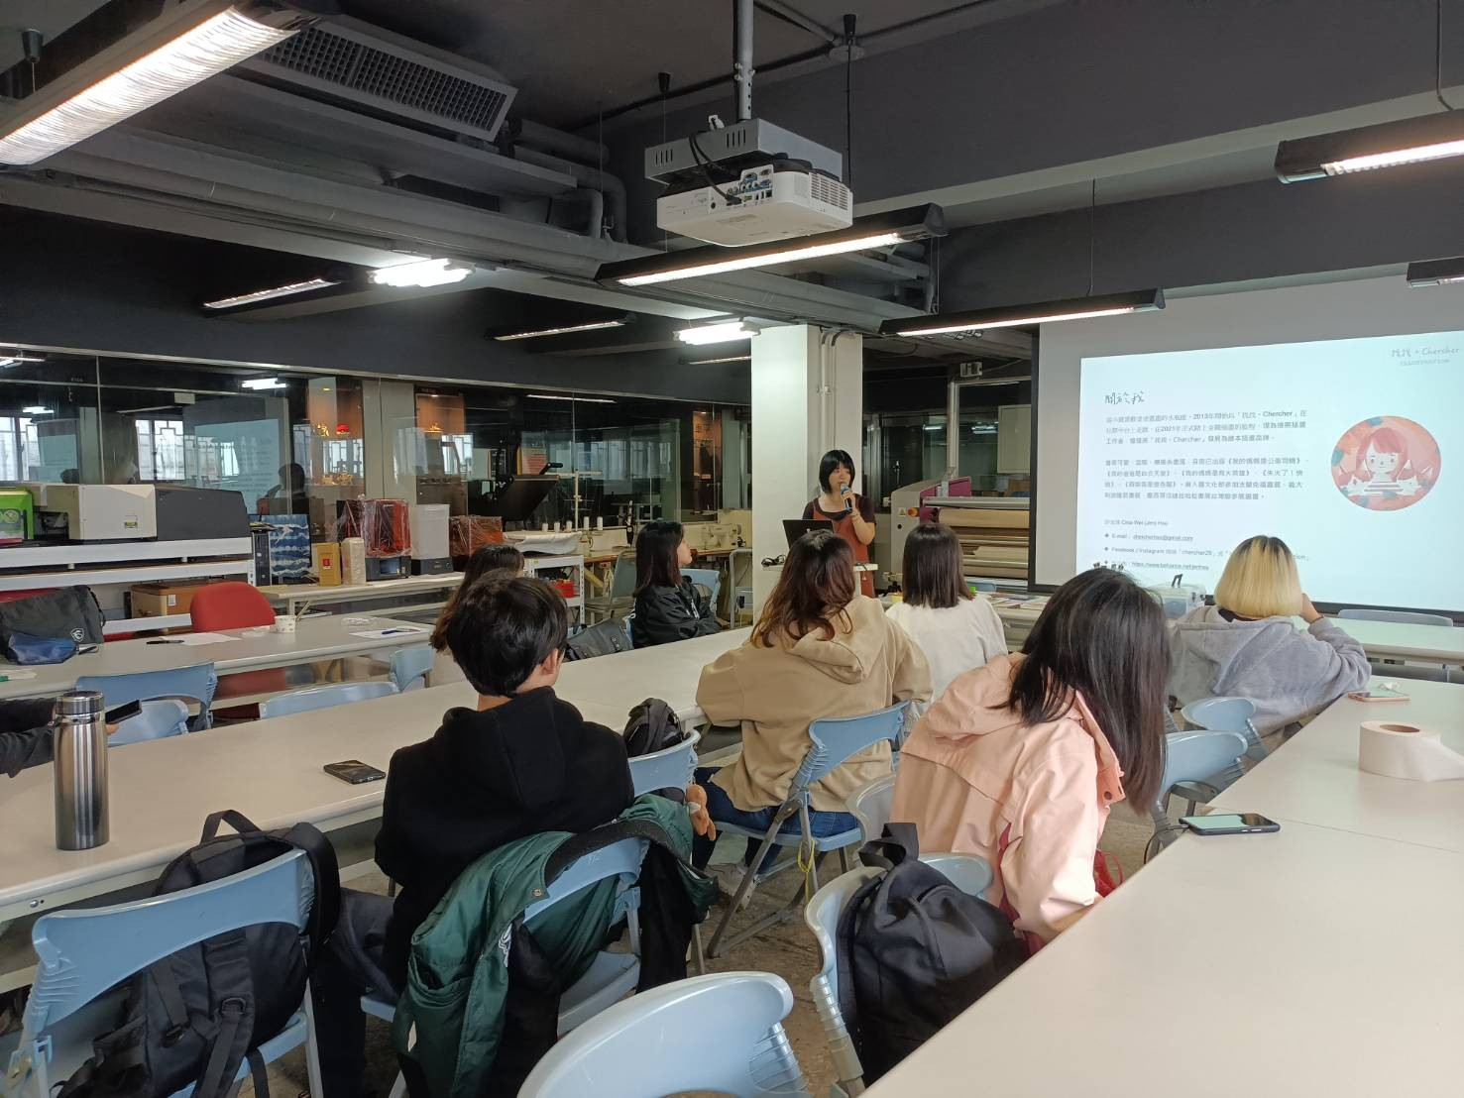 | 課程介紹
 | 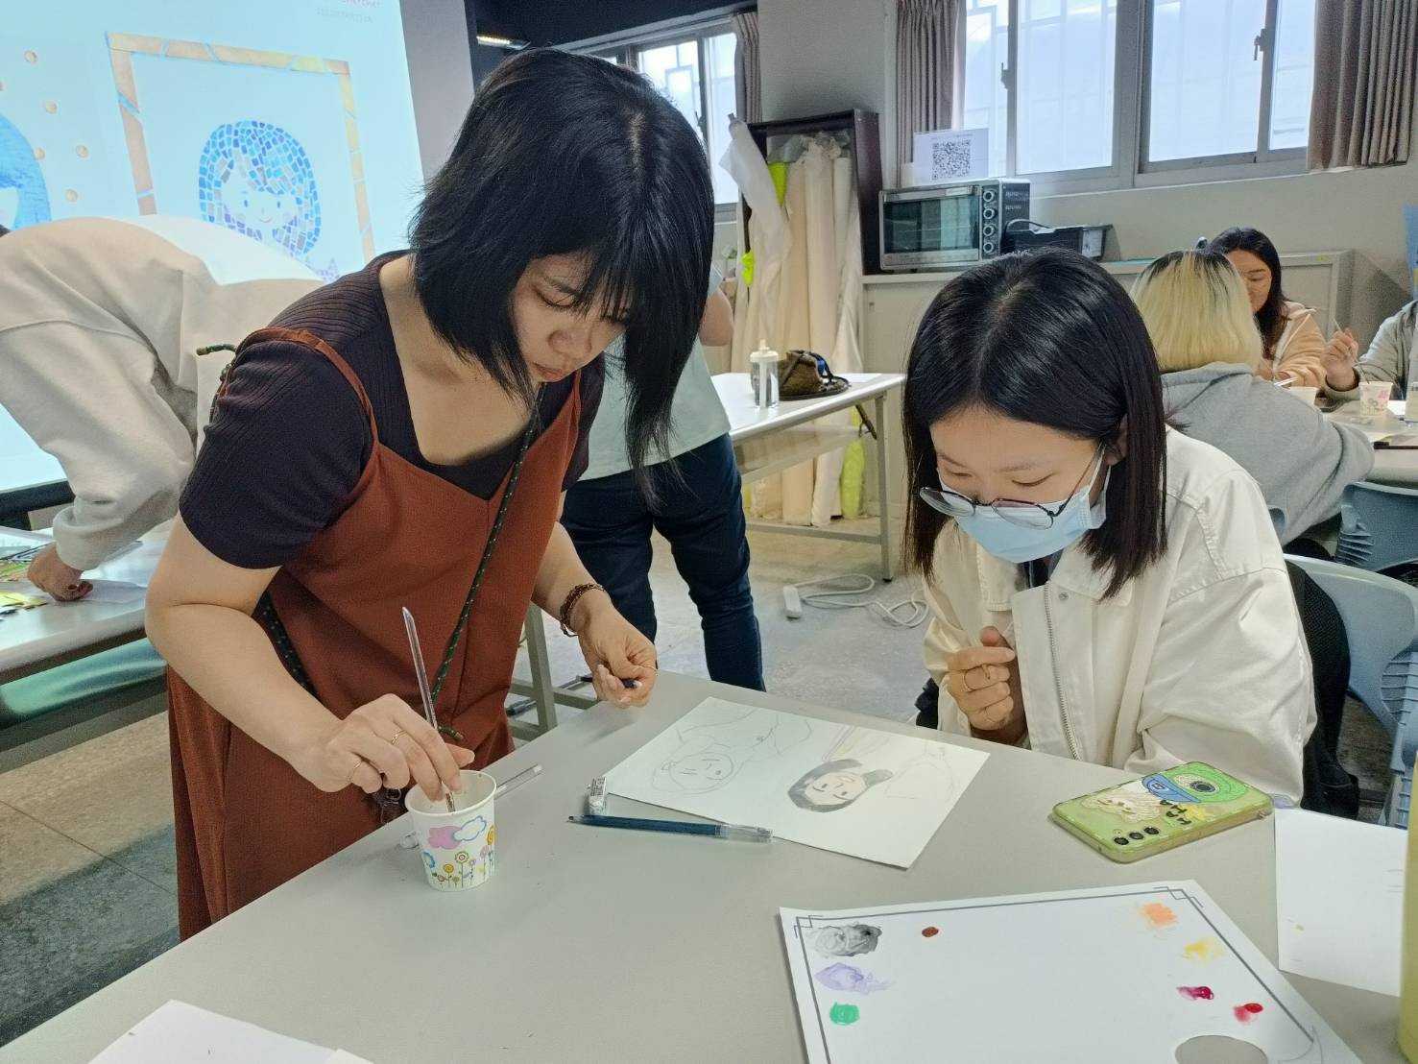  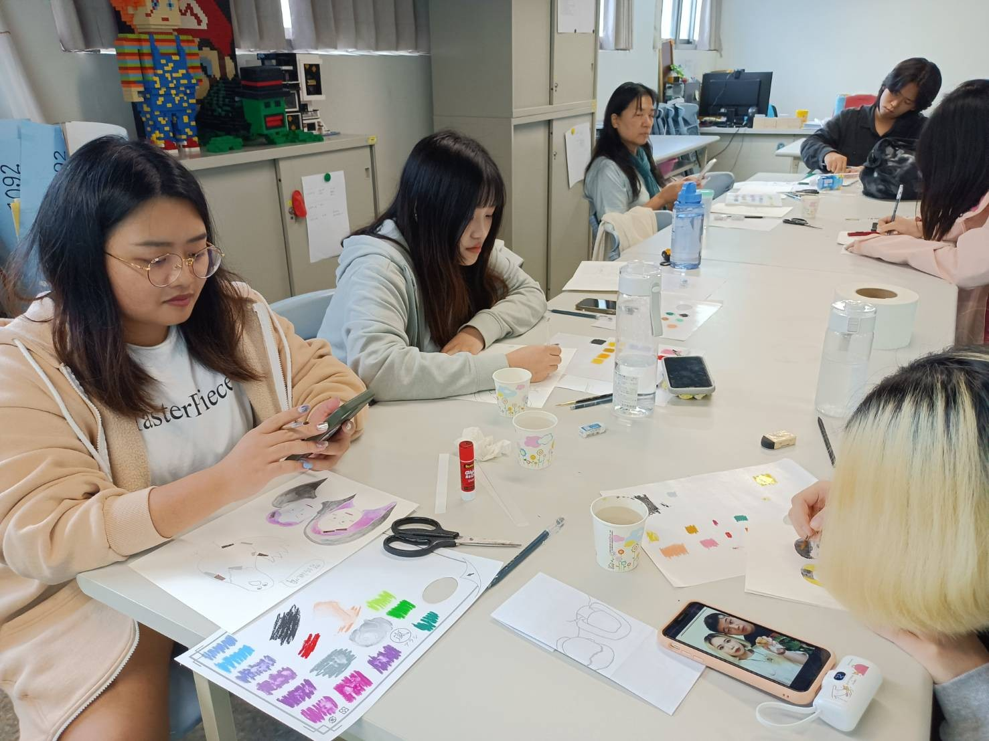 | 同學施作
 | 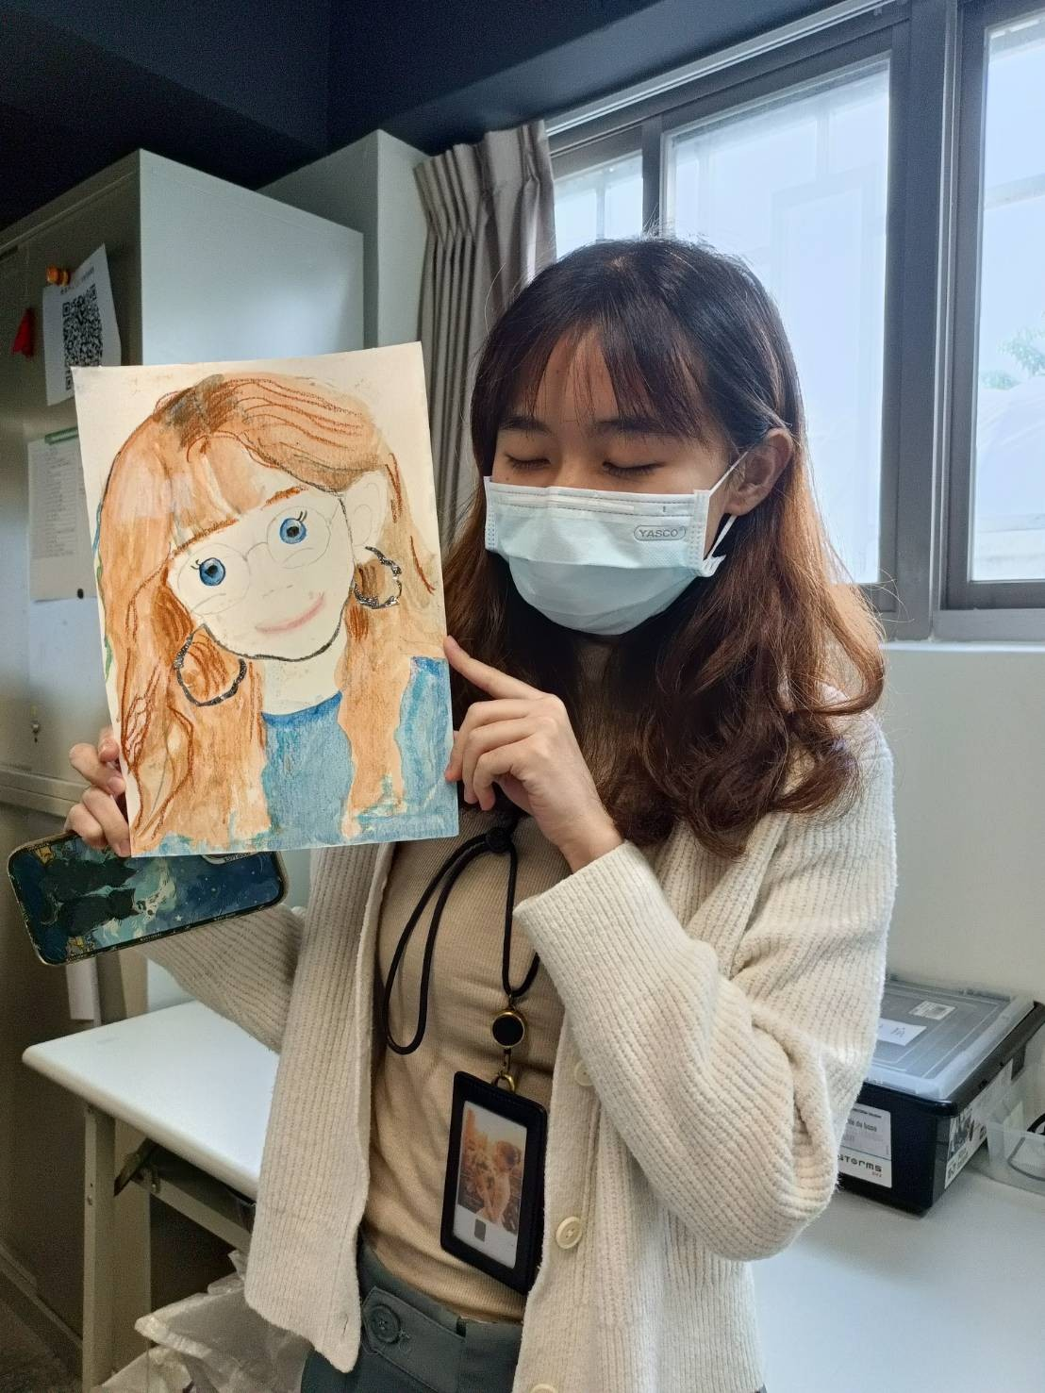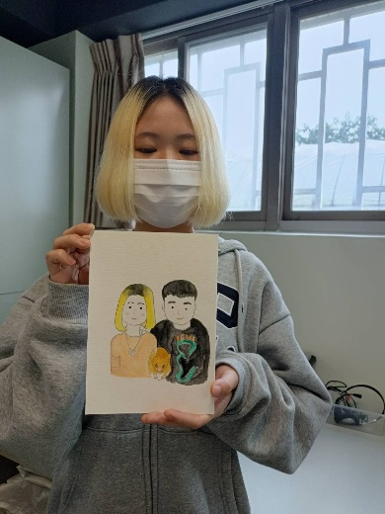 | 同學成品

